题号： G

全国大学生电子设计大赛报告

题目： 简易电阻测试仪【G题】
参赛者： 冯林
评分标准：

 | 项目 | 满分 | 得分
基本要求 | 论文结构完整性 | 10
基本要求 | 理论分析与计算 | 20
基本要求 | 硬件电路设计与器件选择 | 45
基本要求 | 分析及结论 | 20
基本要求 | 创新特色 | 5
总分

简易电阻、电容和电感测试仪
一、任务
设计并制作一台数字显示的电阻、电容和电感参数测试仪，示意框图如下：
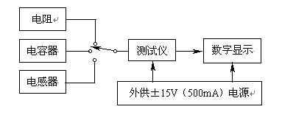
二、要求
1．基本要求
（1）测量范围：电阻100Ω～1MΩ；电容100pF～10000pF；电感100μH～10mH。
（2）测量精度：±5% 。
（3）显示测量数值，并分别指示所测元件的类型和单位。
2．发挥部分
（1）扩大测量范围。
（2）提高测量精度。
（3）测量量程自动转换。
简易电阻、电容和电感测试仪

摘 要
本设计主要由电阻测试模块、电容测试模块、电感测试模块、分频电路、以及数据选择电路几大功能模块组成。并通过STC89C52单片机进行频率测量和计算以及对系统的控制,实现对电阻、电容和电感的测试并在LCD1602上显示其测试结果。
系统利用RC震荡原理以及电感的储能原理，配合555定时器组成多谐振荡电路。由于不同的电容、电阻、电感值的大小对应的谐振频率不同，通过测量振荡电路发出的频率计算出相应的电阻、电容和电感的值。本系统设计简单，成本低，性能完全超出题目要求指标，测量范围广，在测量范围内测量误差≦1%。系统操作简单，人机界面友好。
关键词：谐振电路，谐振频率，555定时器

Abstract: This design consist of the resistance test module, capacitance test module, inductance test module, points frequency circuit, and data choice circuit several big function module. And through STC89C52 microcontroller undertake frequency measurement and calculation of system control and to realize resistance, capacitance and inductance and displayed on the LCD1602 test results.
The system use RC concussion principle and the inductance of the principle, cooperate energy-storage composed resonant circuit 555 timing. Due to the different capacitance and inductance value resistors, the size of the resonance frequency of the corresponding to different, through the test out oscillating circuit to calculate the frequency corresponding resistance, capacitance and inductance value. This system design simple, low cost, performance is beyond the topic request index and wide measurement range in measuring range, measurement error ≦ 1%. The system operation simple and have a friendly man-machine interface.
Keywords: tuned circuit , tuned frequency, 555 timer
- 系统方案论证与比较
1.系统设计思路
根据题目要求的电路示意图可知，本系统需要分别设计三个测试模块分别测试电阻、电容和电感，同时系统只有一个通道将测试信号送入处理器。所以需设计出一个选通电路将测试信号送至处理器处理并显示出测量元件的测量值。

2.方案比较与选择
(1) 电阻测试模块电路
方案一:电阻分压法。如图1：
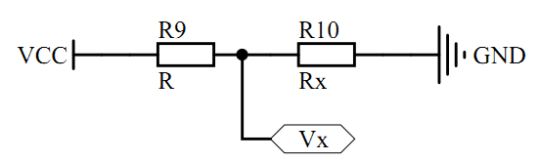
图1：电阻分压电路
将待测电阻Rx和基准电阻R串联在电路中。由于电阻分压的作用，当串联到电路上的电阻Rx的值不同时其Rx上分的压降也不同。通过测量上Vx便可求得Rx。
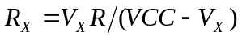
该方案原理简单，理论上只要参考电阻精确，就可以测量任何阻值的电阻，但实际上由于AD的分辨率有限，当待测电阻的很大或是很小时就很难测出Rx上的压降Vx，从而使测量范围缩小，要提高测量范围和精度就需要对电阻分档测试和提高AD的分辨率。这无疑会增加系统的复杂性和成本。
方案二：利用RC充电原理，根据电路原理电容充电的时间常数τ=RC。通过选择适当的参考电容，通过测量充电到一个固定电压时所需的时间即可以测量出相应的电阻阻值。此方案中当电阻值过小时，充电时间很短，普通的微处理器难以测量，同时通过实际测试发现当电阻太大时充电时间和电阻的大小线性度变差，这将导致测量误差增大。这些因素导致电阻测量范围较窄。
方案三：利用RC和555定时器组成的多谐振荡电路，通过测量输出振荡频率的大小即可求得电阻的大小，如果固定电阻值，该方案硬件电路实现简单，通过选择合适的电容值即可获得适当的频率范围，同时输出波形为TTL电平的方波信号所以不需要再对信号做电平变换。即可直接供数字电路处理。
综上所述，本设计采用方案三，采用低廉的NE555构建RC多谐振荡电路，输出通过D触发器74LS74将波形整形成二分频的对称方波送交控制器处理。
(2)电容测试模块
方案一：同电阻测试方案二，利用RC充电原理，通过测量充电时间来测量电容大小。此方案下测量大电容较准，但在电容容量较小时，电容在极短的时间内就能充满，即充电时间较短，所以很难测准。
方案二：同样利用RC和555定时器组成的多谐振荡电路，通过测量输出振荡频率的大小即可求得电容的大小，如果固定电阻值，该方案硬件电路实现简单，能测出较宽的电容范围，完全满足题目的要求。同时输出波形为TTL电平的方波信号所以不需要再对信号做电平变换。即可直接输入单片机处理。
综上所述，本设计采用方案二，采用低廉的NE555构建RC多谐振荡电路。
- 电感测试模块
方案一:采用平衡电桥法测量电感。将待测电感和已知标准电阻电容组成电桥，通过单片机控制调节电阻参数使电桥平衡，此时，电感的大小由电阻和电桥的本征频率即可求得，该方案测量精准，同时可以测量电容和电阻的大小，但其电路电路复杂，实现起来较为困难。
方案二:采用LC配合三极管组成三点式震荡振荡电路，通过测输出频率大小的方法来实现对电感值测量。该方案成本最低，但其输出波形为正弦波，需要将其波形整形后才能交给处理器处理且输出频率高达数兆，。单片机难以测出其频率。
方案三：用555定时器和被测电感利用电感储能以及充放原理构成多谐振荡器，通过测频率值确定被测电感的值。该方案电路结构简单，输出波形为TTL电平的方波信号，简单分频后可获得较为理想的测试频率范围，方便单片机精确测量。
综上所述，本设计采用方案三，采用频率特性较好的TLC555构建RC多谐振荡电路。
(4)频率测量
方案一：直接测频法。在确定的闸门时间内，利用计数器记录待测信号通过的周期数，从而计算出待测信号的频率。此方案对低频信号的测量精度很低，较适合于高频信号的测量。
方案二：测周法。以待测信号为门限，记录在此门限内的高频标准时钟的数量，从而计算出待测信号的频率。但被测信号频率过高时，由于测量时间不足存在测量精度不够的问题。此方案适合于低频信号的测量。
方案三：等精度测量法。其精确门限由被测信号和预控门共同控制。测量精度与被测信号的频率无关，只与基准信号的频率和稳定度有关，因此可以保证在整个测量频段内测量精度不变。但此方案的实现需要FPGA等专门的芯片配合单片机才能实现精确的测量，系统较为复杂，成本较高。
综上所述，本设计采用将方案一和方案二结合起来，在高频段采用测频法，低频段采用测周法，大大的提高测量范围以及测量范围内的精度。且系统实现简单。

3系统方案概述
本设计将电阻、电容和电感测量模块产生的不同频率的方波信号经整形和分频电路分别送至通道选择模块，根据测试的元件类型，单片机通过按键的输入选择相应的测试电路，并自动检测出待测元件的值所对应的频率范围，控制通道选择模块选通相应的输入通道，来自动选择分频的倍数，实现对元件测量的自动换挡。同时单片机通过一定的计算后向液晶发出测量结果并在液晶上显示出测量元件的类型和测量值。系统设计总框图如图2所示。

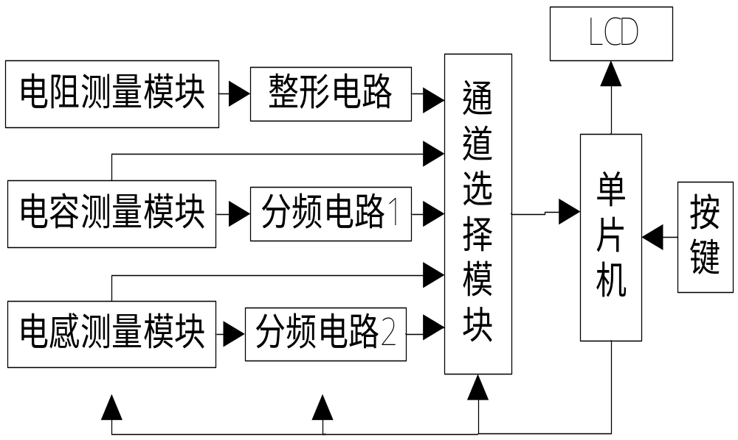
图 2 系统设计总框图

- 理论分析与计算
1.电阻和电容测量理论分析
本设计中电阻、电容测量原理图如图3所示。由555定时器和R1、R2、C1组成多谐振荡电路。电路振荡产生的频率由R1、R2、C1确定。其公式如下：
电容C1的充电所需的时间，即脉冲维持时间：
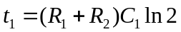
放电所用时间，即脉冲低电平时间：
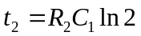
所以脉冲周期时间为：
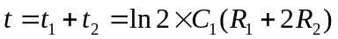
输出脉冲频率为： 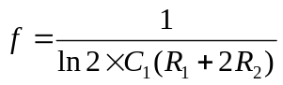
所以只要已知R1、R2、C1中的其中两项的参数再通过单片机测出振荡频率的大小就可以计算出剩下第三项的参数。本设计中通过固定R1和C1的参数将待测量的电阻作为R2接入电路中的方法来测量电阻，通过固定R1和R2的参数将待测量的电容作为C1接入电路中的方法来测量电容。根据题目的设计要求，需要测量出电阻范围在100Ω到1MΩ之间，电容范围在100到10000pF之间。因为实际测量中，单片机STC89C52测量频率范围在10Hz到150KHz之间的范围内精度较高，所以在设计时采用分档测量的方法，将振荡产生的频率限制在此范围之内。
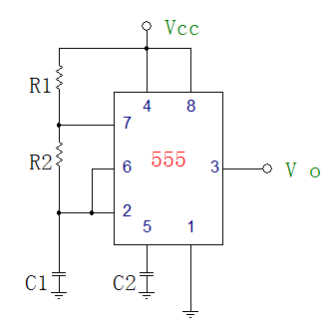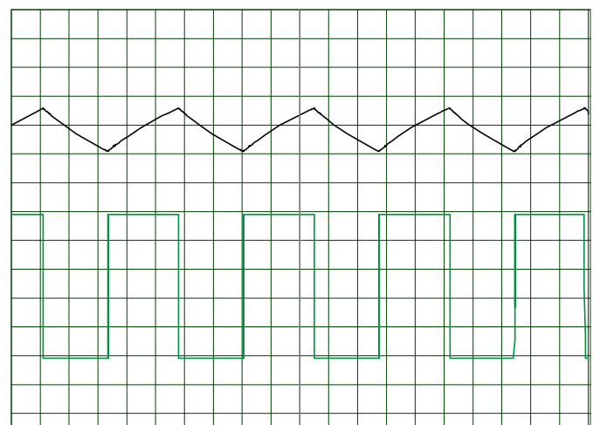
图3（a）电阻电容测量原理图 （b）proteus下仿真波形图
- 电感测量理论分析
本设计中电感测量原理图如图4（a）所示。用555定时器和被测电感构成多谐振荡器，通过频率值来确定被测电感。R5、L1、D1为电路的定时元件。3脚输出为TTL电平频率随L1而变化的方波信号。通电后，L1中的电流不能突变，R5和L1中的流从无到有，L1中的磁通也随之变化，从而产生变化的电动势。2、6脚电压V(2、6)=VCC，3脚的电压为低电平，555内部放电管导通。7脚与地联通，为低电平，是L1、R5回路电流按指数规律上升。R上压降VR↑→V（2、6）↓。当V(2、6)=1/3VCC时，电路翻转。3脚输出高电平，7脚与地断开，电感L1的反电动势按指数规律减小，VR也随之减小，V（2、6）开始上升，当V(2、6)=2/3VCC时，电路再次翻转。3脚出现低电平，7脚又与地接通，L1再次充电，重复上述过程。从而实现自振荡。VR波形及最终输出波形如图4（b）所示。电路输出波形高低电平时间分别为：
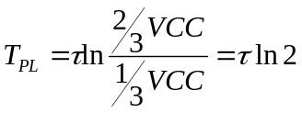
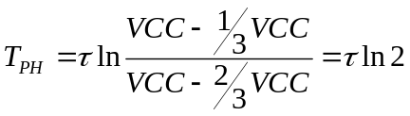；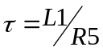
所以输出频率为： 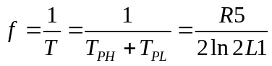
即可求出电感量： 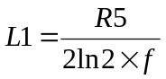
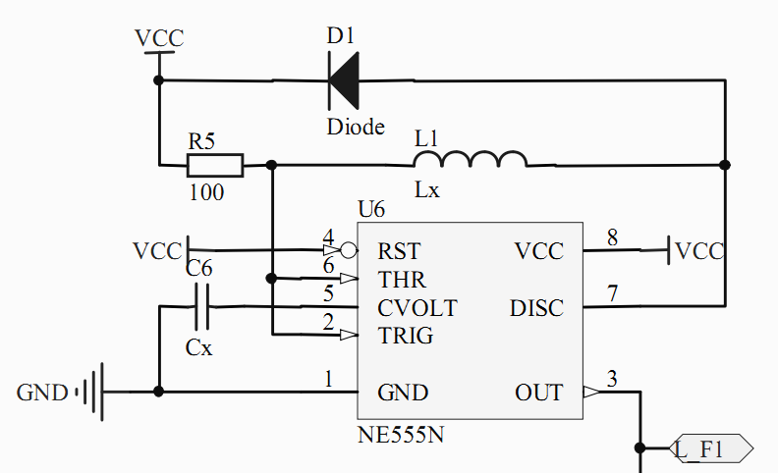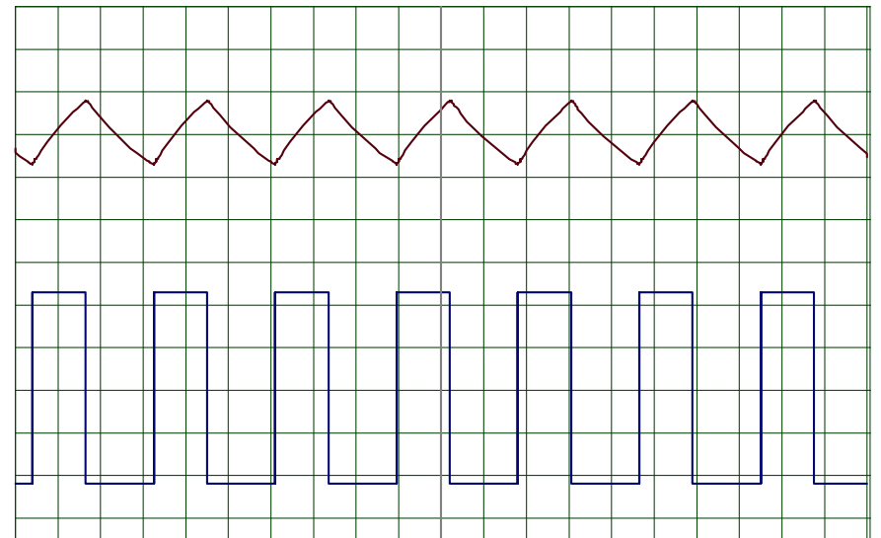
图4（a）电感测量原理图 （b）proteus下仿真波形图
- 电路与程序设计
1.硬件电路设计
（1）电阻测量电路
电路中使用定时器为NE555，为了提高测量精度，基准电阻R1选择精度为0.1%的精密电阻，电容C3、C4选择高精度的聚苯乙烯电容，为了在电阻测量范围内保证震荡频率落在10Hz到150KHz的范围内，设计中分为两档通过单片机控制继电器切换。电阻测量电路的具体参数如图5所示。由于电阻的测量范围较广，定时器输出的波形的占空比变化范围较大，为了防止占空比过大或过小，单片机难以捕捉到波形的边沿变化，设计中在定时器输出端接上一个D触发器将输出信号2分频同时将信号整形为50%占空比的方波。整形前后波形如图6所示。
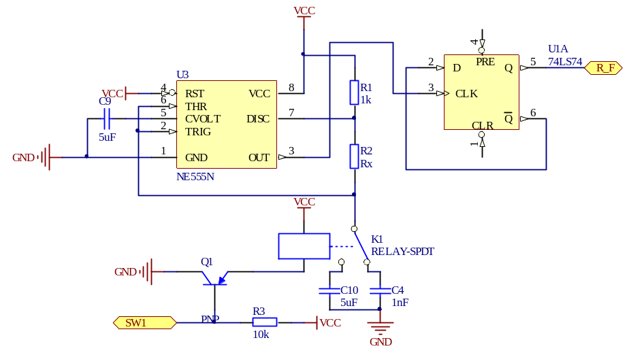
图5 电阻测量电路
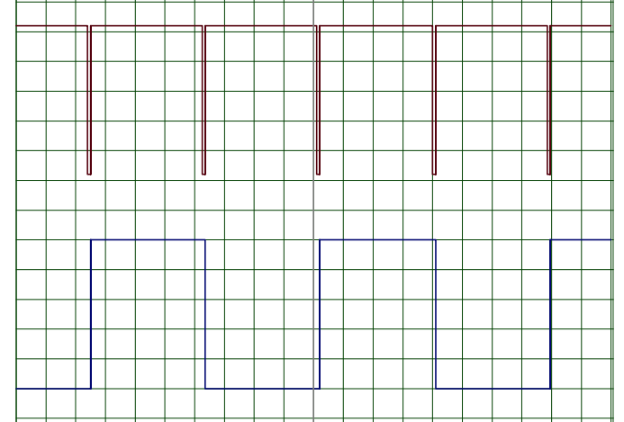
图6 整形前后仿真波形
- 电容测量电路
由于设计要求测量得电容容值在100p到10000p之间，容值较小，要由RC振荡产生较低频率的信号就必须将电阻的参数选很大，但一般大电阻都难以保证很高的精度。本设计中定时器选用TLC555作为定时器，相对NE555,TLC555具有更高的速度，和温度特性，能工作在更高的频率下产生稳定的输出信号。同时增加了一个计数器74LS196将谐振产生的方波进行10分频后输出给单片机处理。这样可使定时器工作在更高的频率。将避免因电阻参数过大带来的误差。同电容测量一样，为了在电阻测量范围内保证震荡频率落在10Hz到150KHz的范围内，设计中分为两档通过单片机控制继电器切换。电路具体参数如图7所示。
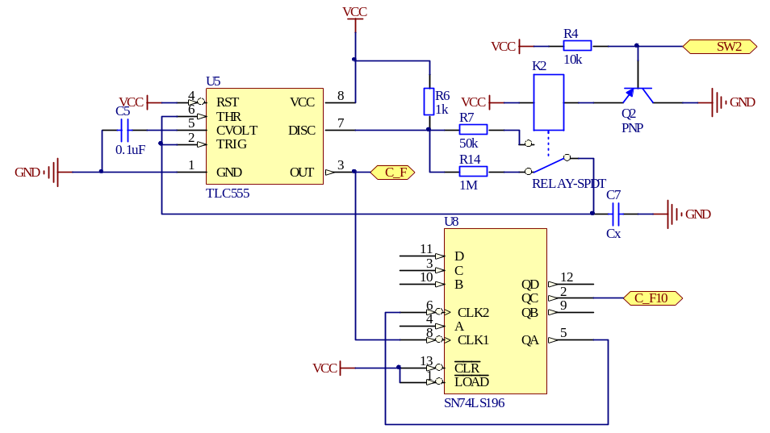
图 7 电容测量电路
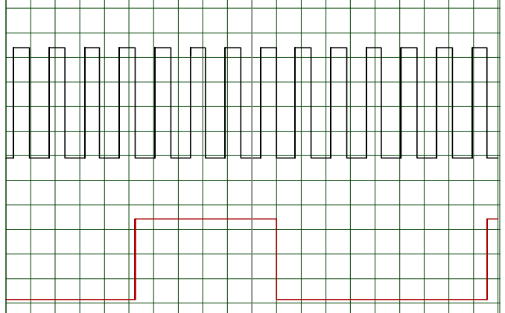
图8 10分频仿真波形
（3）电感测量电路
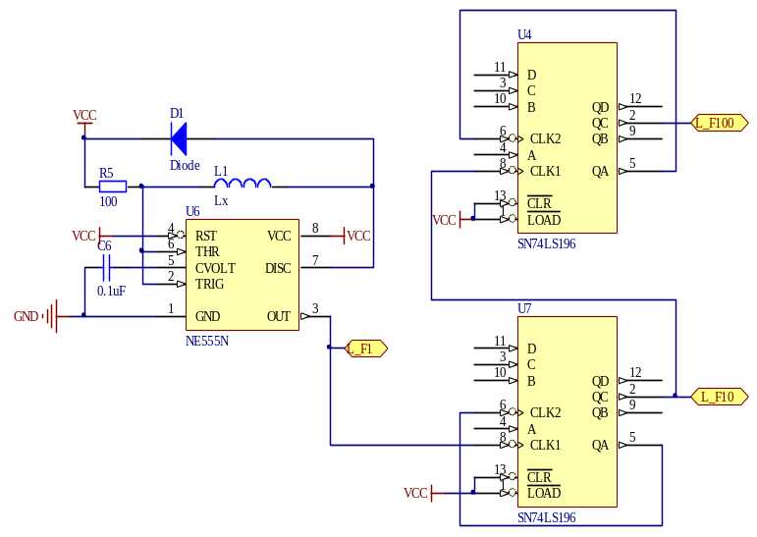
鉴于题目要求测量电感的范围，由理论分析可知电路的输出频率很高，必须对输出信号做分频，单片机才能处理。设计中，同电容测量模块采用高速定时器TLC555和两片计数器74LS196分别对信号做10分频和100分频处理，扩大了电感测量的范围。电路中放电二极管采用高速肖特基二极管1N4148以提高电路的阶跃响应。电路具体参数如图9所示。
图9 电感测量电路
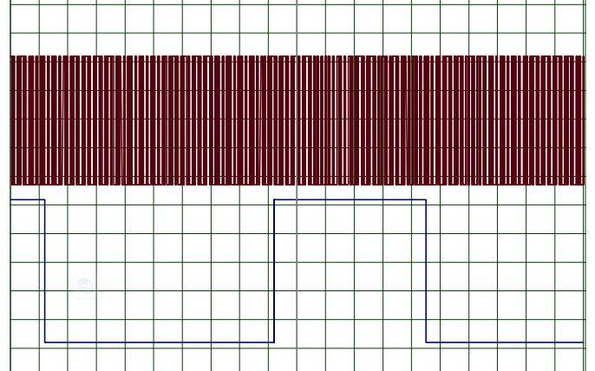
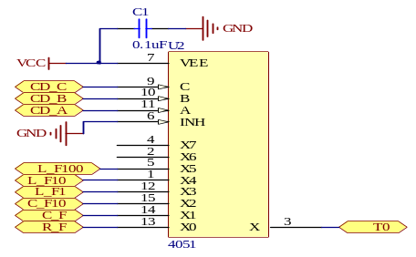
图10 100分频前后仿真波形 图11通道选择电路
- 通道选择电路
本设计需要对6路信号进行选择，最后只有一路信号送至单片机进行频率测量。在此采用模拟开关8选1的多路模拟开关CD4052为6路通道作选择。具体电路如图11所示。
- 电源电路
本设计要求各模块产生的波形频率稳定，需要波动较小的电源，设计中选用纹波小的线性稳压器LM7805直接将15V供电电压降压到系统供电电压5V。
- 软件设计
本设计中的控制器（STC89C52）的主要任务是选择测量元件的种类，为测量电路，控制继电器和模拟开关实现测量时的自动换挡，同时测量频率计算出对应元件的值，并控制LCD1602显示测量元件的类型以及相应的测量值。软件流程图如下图12。
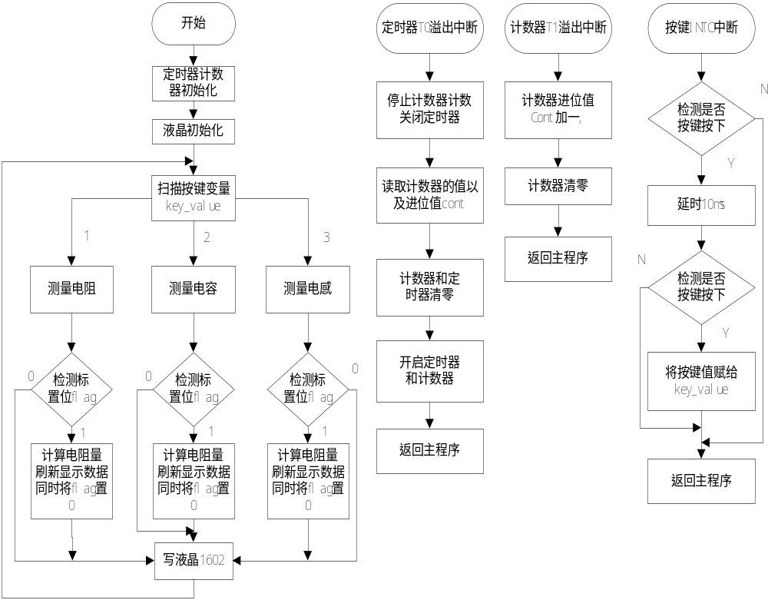
图 6 程序流程图
四、测试与分析
1.测试方法
在proteus仿真环境下分别选取设计要求范围内的不同阻值得电阻、电容、电感进行测量，操作时，系统上电初始化完成后，通过按键开关选择需要测量得元件，然后待控制器自动检测和自动换挡完成约1~3s即会在LCD上显示出相应元件的类型和测量值，此时读出测量结果与实际值作比较，计算出其测量误差。
2.测试结果与数据分析
电阻、电容和电感测量结果如下表。
表1：电阻测量结果
实际值（Ω） | 10 | 50 | 100 | 500 | 1k | 5k | 10k
测量值（Ω） | 10.15 | 50.47 | 100.00 | 501.4 | 1.003k | 4.99k | 10.08k
误差（%） | 1.50 | 0.94 | 0 | 0.28 | 0.30 | 0.20 | 0.80
实际值（Ω） | 50k | 88k | 100k | 500k | 1M | 5M | 10M
测量值（Ω） | 50.04k | 87.82k | 100.37k | 500.19k | 999.5k | 4.996M | 10.28M
误差（%） | 0.08 | 0.20 | 0.37 | 0.04 | 0.05 | 0.08 | 2.8
表2：电容测量结果
实际值 | 10pF | 100pF | 1nF | 5nF
测量值 | 10.46pF | 101.23pF | 1.0027nF | 5.0276
误差（%） | 4.6 | 1.23 | 0.27 | 0.54
实际值 | 10nF | 50nF | 100nF | 1uF
测量值 | 10.125nF | 50.246nF | 100.84nF | 1.029uF
误差（%） | 1.25 | 0.48 | 0.84 | 2.9
表3：电感测量结果
实际值（mH） | 0.01 | 0.1 | 0.5 | 1
测量值（mH） | 0.01045 | 0.1008 | 0.5021 | 1.0013
误差（%） | 4.5 | 0.8 | 0.42 | 0.13
实际值（mH） | 10 | 50 | 100 | 500
测量值（mH） | 10.0132 | 50.066 | 100.13 | 475.62
误差（%） | 0.13 | 0.013 | 0.013 | 4.88
- 系统误差分析
由表可知当测量元件参数过大或过小时测量误差将随之增大，通过分析知，
本设计采用的是谐振频率法测量元件，当元件参数过大时其谐振频率较小，反之，其谐振频率较大，因单片机的性能所限，频率过低或过高时测量精度将随之降低，同时系统中各元件自身的精度也将影响该仪器的精度。这些因素都形成了器件测量的误差和限制了测量范围。
- 系统改进
由以上分析知，各测量模块选择更精密的元件，增加各测量模块的档位以限制输出频率或选用更好的单片机都将增大该仪器的测量范围，提高系统的测量精度。
五、总结
经测试，该电阻、电容、电感测试仪能实现自动换挡且能测量出:电阻在10Ω~10MΩ，其中在50Ω~5MΩ之间测量误差为≦1%，其他范围中≦5%；电容在10pF~1uF，其中1nF~100nF之间测量误差为≦1%，其他范围中≦5%；电感在10uH~500mH,其中100uH~100mH之间测量误差为≦1%，其他范围中≦5%；系统能实现自动换挡，该性能完全超越了题目的基本要求，满足题目所有的发挥部分的要求。同时，本设计在电感测量模块中巧妙的运用了电感和二极管代替电容器配合555定时器组成的多谐振振荡器，从而简化了电路，进一步降低了系统的成本，使系统具有一定的创新性。

此报告是1995年全国电子设计大赛的B题

今年2011年又出现在G。

六、附录
附录1：proteus下仿真显示截图
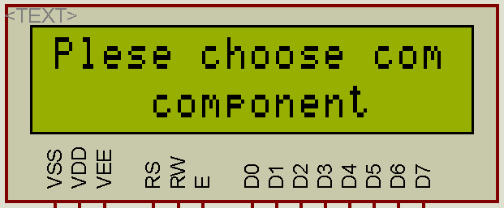

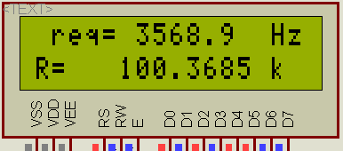

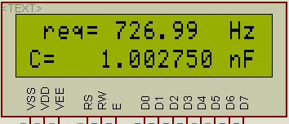

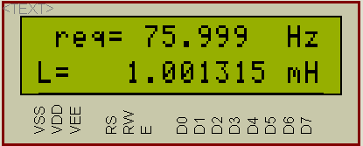

附录2：系统原理图
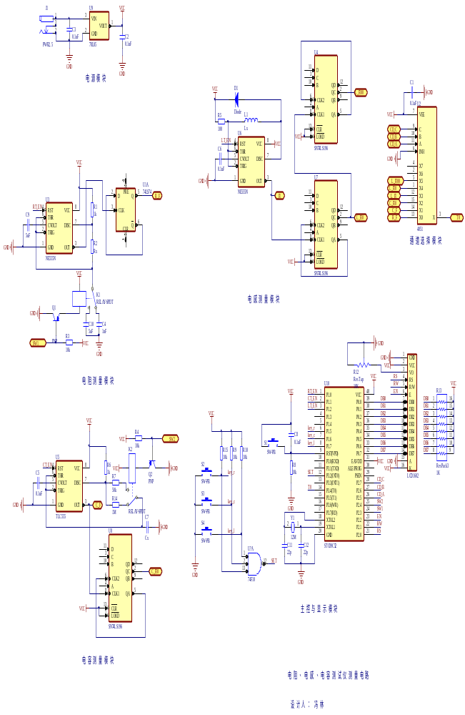
附录3：仿真电路总图
